

**Universidad Austral de Chile**

**Facultad de Ciencias de la Ingeniería**

**Escuela de Ingeniería Civil en Informática**

***Caso de uso en su Formato de Alto Nivel: Registro de pedido***

**Integrantes: Marcelo Arriagada S.**

**Luis Guzman B.**

**Rene Fuentes K.**

**Rodrigo Miranda M.**

**Profesores: Valeria Henriquez N.**

**Raimundo Vega V.**

**Asignatura: Taller de Ingeniería de Software**

**Caso de uso expandido**

|  |  |
| --- | --- |
| **Caso de uso:** | Gestión registro pedido |
| **Actor:** | Usuario |
| **Propósito:** | El usuario es quien rellena los campos con los datos que entrega el cliente/empresa sobre el pedido para el registro en el sistema.  Además de generar un vale para el cliente/empresa. |
| **Precondición:** | El usuario debe ser válido. |
| **Resumen:** | El usuario registra los datos del pedido para generarlo. |
| **Tipo:** | Primario |

|  |  |
| --- | --- |
| **Curso Normal de los Eventos** | |
| **Acción del Usuario** | **Sistema** |
| (1) El caso de uso comienza cuando un trabajador que se encuentra en la página de gestión de producción hace click en la pestaña de registro de pedido.  (3) El usuario ingresa los campos (Fecha_solicitud, Direccion_Visita, Modalidad, Direccion_insta, Fecha_Entrega, Nombre_Contacto, Fono_contacto, Fecha_Visita, Rut_Cliente). | (2) Se despliega en pantalla la página de registro de pedido en donde se encuentra los campos a completar (Fecha_solicitud, Direccion_Visita, Modalidad, Direccion_insta, Fecha_Entrega, Nombre_Contacto, Fono_contacto, Fecha_Visita, Rut_Cliente). |
|  | (4) Se verifica que rellene todos los campos.  (5) Se verifica que el “Rut” no esté registrado y sea válido.  (6) Se acepta el registro del pedido.  (7) Se crea el pedido, y se genera de forma automática el vale y la orden del pedido para los trabajadores. |
| (8) El cliente ahora posee un pedido con su vale correspondiente. |  |
|  |  |
|  |  |

|  |  |
| --- | --- |
| **Curso Alternativo de los Eventos** | |
| **Acción del Usuario** | **Sistema** |
| (3.1) El usuario no ingresa uno o más de los campos (Fecha_solicitud, Direccion_Visita, Modalidad, Direccion_insta, Fecha_Entrega, Nombre_Contacto, Fono_contacto, Fecha_Visita, Rut_Cliente). |  |
| (3.2) El usuario ingresa un Rut no valido o esta repetido. | (4) Se verifica que no se rellenaron todos los campos.  (5) El sistema emite un mensaje de alerta indicando que debe rellenar todos los campos. Vuelve al paso (3)  (5) Se verifica que el “Rut” no es validoo repetido.  (6) El sistema emite un mensaje de alerta indicando que el Rut ingresado no es válido o esta repetido. Vuelve al paso (3). |
| . |  |

**Diagrama de Secuencia**

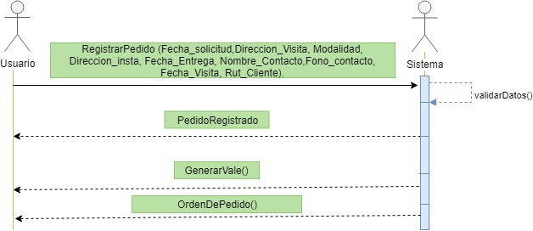

**Contratos**

|  |  |
| --- | --- |
| **Nombre** | RegistrarPedido (Fecha_solicitud, Direccion_Visita, Modalidad, Direccion_insta, Fecha_Entrega, Nombre_Contacto, Fono_contacto, Fecha_Visita, Rut_Cliente). |
| **Responsabilidades** | El usuario rellena el formulario con los datos del pedido para el registro de los datos al sistema con el fin de generar un vale para el cliente y una orden para los trabajadores. |
| **Pre-Condiciones** | Que el usuario sea válido.  Que el clienteeste registrado en el sistema. |
| **Post-Condiciones** | Se creó instancia **“orden pedido”** por **“Gestión registro pedido”**.  Se genera **“vale”** con el cual el cliente retirara el pedido. |

**Diagrama de Colaboración**

**Diagrama de Estado**

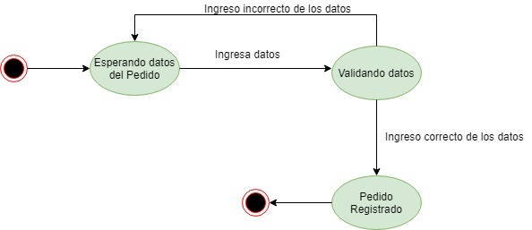

**Diagrama de Colaboración**